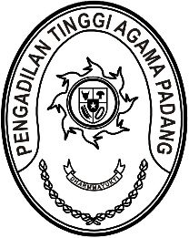
PENGADILAN TINGGI AGAMA PADANG
Jl. By Pass KM 24 Anak Air, Telp. (0751) 7054806, Fax. (0751) 40537
Homepage : www.pta-padang.go.id, e-mail : admin@pta-padang.go.id

PADANG - 25171

Nomor : W3-A/ /HM.01.2/12/2021 29 Desember 2021
Lampiran : -
Perihal : Refleksi Akhir Tahun

Yth.
- Hakim Tinggi PTA Padang;
- Pejabat Struktural dan Fungsional PTA Padang;
- Pegawai PTA Padang.

Dalam rangka Refleksi Akhir Tahun 2021 Mahkamah Agung RI,
Yang Mulia Ketua Mahkamah Agung RI akan menyampaikan capaian kinerja melalui kanal Mahkamah Agung Republik Indonesia pada
https;//bit.ly/MA-Live, maka kami undang Saudara untuk mengikuti acara tersebut yang Insya Allah akan dilaksanakan pada:
Hari/Tanggal : Rabu/ 29 Desember 2021
Jam : 10.00 WIB s.d. selesai
Tempat : Pengadilan Tinggi Agama Padang
Jl. By Pass KM. 24, Anak Air, Padang

Demikian disampaikan dan terima kasih.

Wassalam,
Plt. Ketua,

Nuzirwan

Tembusan:
Ketua Pengadilan Tinggi Agama Padang (sebagai laporan)

